音樂學士學分班（第21期）
詳細課程資訊請以網路公告為準
- 課程目標：1.使學員充分瞭解大小調性的音樂語法。
2.使學員具有配置和聲之能力及掌握和絃功能之寫作技巧。
3.提升學員對多聲部音樂作品的分析，理解與鑒賞能力。
4.建立學員詮釋音樂的能力。
- 課程設計：透過實際四部和聲寫作、譜例分析來輔助學習。
- 適合對象：高中、職畢業或同等學力以上，對音樂進修有興趣，必須具有讀五線譜能力及具基本樂理者。
- 課程內容及師資：
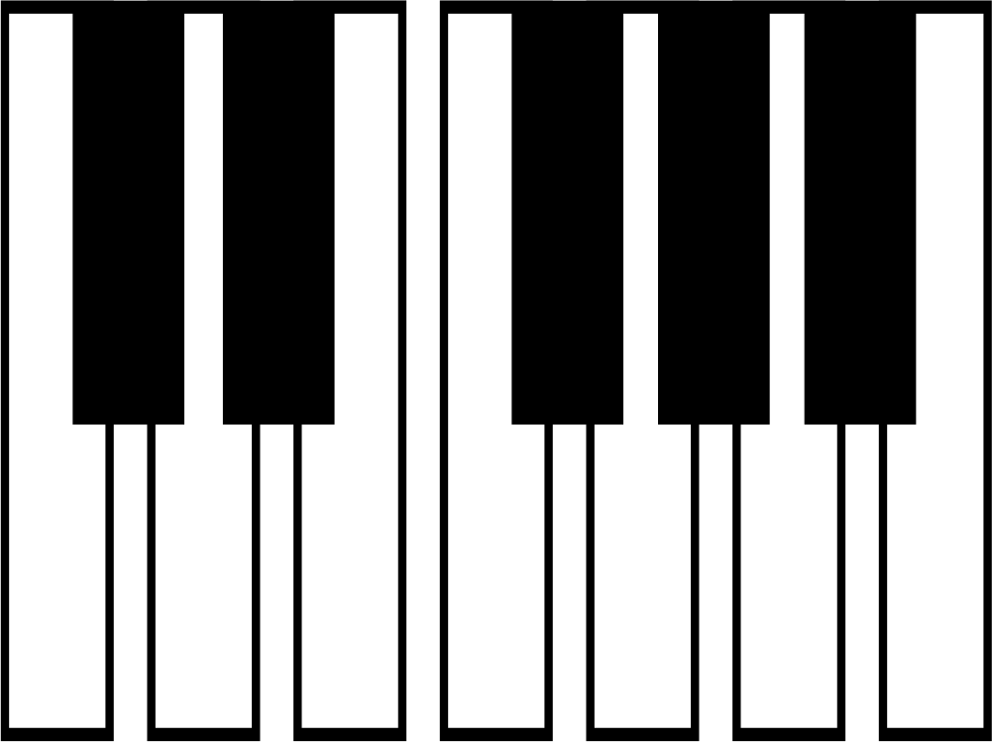  和聲學（一） |  | 開課日期 | 100.09.05
 |  | 上課時間 | 每週一上午12：30-14：10（18週）
 |  | 人 數 | 11人開課 | 全期費用 | 6,000元
 |  | 優待繳費及報名截止日期 |  |  | 100.08.29
學分數 | 二學分 | 授課教師 | 陳英宜  美國北德州大學碩士、東海大學音樂系講師
課程大綱 | 一、和絃（Chords）  三和絃類型：大三、小三、增三、減三和絃  常見的七和絃類型：大七、小七、大小七、減七、半減七和絃  和絃的轉位  和絃的記法：數字低音（Figured Bass）、（羅馬數字）和絃級數與和絃記號（Chord Name）  二、音程（Intervals）與對位（2-Voice Counterpart）  第一類（一對一）兩聲部對位  第二類（一對二）兩聲部對位  不協和音的類型：經過音（PT）、鄰音（NT）、倚音（App.）掛留音（SUS）、先現音（Ant.）  三、基本四部和聲寫作規則  各聲部的音域  和絃音的重複與省略  流暢的曲調  聲部進行（Voice Leading）  聖詠風格與鍵盤風格的四部和聲  四、主和絃（I級）與屬和絃（V級）  基本終止類型（Cadence）：正格終止與半終止  I→V→I 的和聲慣用句型  練習I→V→I 的連接  使用轉位和絃：I₆, V₆  使用屬七和絃（V7）  處理不協合音（七和絃的7音）  使用轉位屬七和絃  其他具「屬和絃功能」的和絃：七級和絃  使用終止六四和絃來加強屬和絃的效果  五、導向「屬和絃」的和絃（Pre-Dominant）  樂句的基本文法：T→D→T T→PD→→DT  介紹IV級、II級、VI級和絃  使用七和絃  擴充PD和絃

音樂教學法
課程宗旨：
本課程將指導學生運用活動設計與肢體律動帶領兒童學習音樂，並且設計主題音樂教學，使音樂課程活潑生動, 激發兒童學習音樂的潛能, 並藉由遊戲活動及周密的教案設計中, 認識學習基本樂理。
本課程將使音樂與肢體活動的理論與實務充分發揮, 使音樂教育受到更多的重視, 並且讓學習者在結合人文與藝術的環境中接觸音樂，享受音樂。
同時, 在這門課程中加入教育心理學與行為發展的分析與解說, 使學生能在專業音樂教學知識的獲得之外, 兼顧到正向的教學情境, 使學習者在優質環境中獲得知識。
課程目標：
1.研究與討論音樂教學系統
2.蒐集並分析音樂形式與戲劇及肢體結合
3.單元課程教案設計
4.音樂主題與律動教學
5.發展，討論，設計，並運用教案設計
6.多元化的課程運用: 人文藝術的推動
7.創造正向的學習環境及教學方法—心理學與行為發展
8.說話的藝術: 教學者的行為與素養
適合對象：（每班限25人）
高中、職以上畢業，對於音樂教學與方法有興趣之音樂老師、幼教老師或音樂領域教育工作者。
【本課程為學士學分班，學員須繳交高中、職以上學歷證書影本。學員於結業時出席率達總時數2/3以上者且成績及格者，將發給學士學分證明書。】
課程內容：
●音樂欣賞與律動的定義
●四大音樂教學主流及運用: 講解達克羅士, 柯大怡, 奧福, 與鈴木教學法之精神, 並分析其教學
特性
●音樂活動設計的原則: 教學設計之五大特性介紹
●活動示範的方式; 活動設計的撰寫
●肢體活動的內容; 音樂與遊戲
●單元活動(1): 音樂元素/樂理帶領唱遊
●單元活動(2): 音樂賞析帶領律動
●單元活動(3): 音樂賞析帶領樂器演奏
●單元活動(4): 音樂賞析帶領童書繪本
●主題教學活動(1): 聽覺方面的音樂賞析活動
●主題教學活動(2): 視,觸覺方面的音樂賞析活動
●幼兒認知發展與音樂教案之步驟設計
●幼兒音樂課程之課室管理與指導技巧
●音樂欣賞類—古典音樂與戲劇, 故事的結合之音樂教學法
●認識國內音樂教學系統與其音樂賞析之應用

【上課用教材】書名: 繪本造型&古典音樂 附CD ISBN: 978-986-191-318-6(精裝附光碟片)
師資：
蕭雅文老師

【學歷】
美國奧克拉荷馬州州立大學 (University of Oklahoma) 音樂教育碩士
美國奧勒岡州州立大學 (University of Oregon) 音樂教育學士

【獲頒】
奧克拉荷馬州立大學音樂研究所 全額獎學金
高大宜音樂教學法 國際證照
奧福音樂教學法 國際證照
達克羅士教學法 國際證照

【現任】東海大學音樂系講師
開課日期：１００年０９月１６日起,每週五下午2:00-3:40(共100鐘，2節)， 共18週，36節。
學費：７,０００元
繳費優惠截止日：１００年０９月０６日（詳細優惠辦法請參考下頁）
上課教室：東海大學省政研究大樓專用教室（位置詳見下頁附圖）
停車設施：凡本部學員皆可於本部週遭停車場免費停車。
東海大學推廣部報名相關辦法及規定
●報名方式：1.現場報名及地點：週一至週五08:00~21:00及週六、週日08:00~18:00請至東海大學省政研究大樓一樓櫃台辦理報名及繳費手續。
2.網路線上報名：http: //eec.thu.edu.tw 傳真報名：(04)23591611
3.繳費方式：請於繳費截止日前，以下列方式繳交學費。
❶於本部網站線上報名者,可使用ATM轉帳。
❷傳真刷卡繳費：請至東海大學廣部首頁『常見問題』下載申請表格填寫後傳真至04-23590922即完成信用卡傳真繳費
❸親至本校推廣部繳交現金或刷卡（限VISA、Master卡）。
❹購買郵政匯票（受款人抬頭：東海大學）掛號郵寄至【40799台中市 東海大學1175號信箱 推廣部】，信封並請註明班別及姓名。
- 開課通知： 完成報名手續者，本部將於開課前五天將書面開課通知置於本部網頁上供學員下載，
開課當日憑此通知進入上課地點，並於開課當日製發上課證供日後車輛通行使用，
若您於開課前三天仍無法確認開課訊息，請務必來電洽詢，以免您的權益受損。
●招生專線：(04)23591239 免付費服務電話：0800-663688（行動、長途除外）
●優待辦法：1.優待繳費截止日前繳費，本校校友(含大學部、研究所及各推廣進修班)，檢附
證明文件(畢業證書、結業證書或學分證書影印本)，享有九折優待；非校友，享有
九五折優待。
2.身心障礙人士及高齡就學（滿65歲），於優待繳費截止日前繳費，並檢附證明文件，
得享有八折優待。
3.逾優待繳費截止日繳費或未檢附證明文件者恕不優待。
●退費規定：1.本部因故未能開班上課，全額無息退還已繳費用。
2.學員完成報名繳費後因個人因素無法上課，依下列標準退費：
(1)於實際上課日(不含當日)前提出退費申請，退還已繳納學(分)費之九成。
(2)於第二次上課日(不含當日)前提出退費申請，退還已繳納學(分)費之七成。
(3)於實際上課時數達總時數三分之一前提出退費申請，退還已繳納學(分)費之半數。
(4)已逾上課總時數三分之一者，不得以任何理由請求退費或延期。
●本部位置圖：下圖標▲者為台中客運88、103、106路、統聯客運73、83路之東大企管中心站牌。
高速公路
︵
國
道
一
︶
南下往烏日
北上往豐原
台中市區
往台中工業區
中 油
加油站
台中工業區
校警崗哨
停車場
省政
研究
大樓
第二校區
入口
東海牧場
燦
坤
3
C
玉門路
養瀧
酒藏
協 和
派出所
台中
榮總
東海大學
教堂
台中市區來車迴轉處
台中港路三段
台中港路
往沙鹿
往中二高
龍井交流道
東海大學
校門口
停車場
東大路
西
東
南
北
停車場
產學大樓
管理
學院
大樓
台糖
量販
中彰快速道路
南下往快官
北上往中清

太子劍橋
太子
四季
捐血
中心
中央
公園
中華
電信
澄清
醫院
裕元
酒店
統聯
台中
轉運站
福林路
福華
飯店
接快
中官
二交
高流
道
東海大學推廣部報名表
(請先閱讀簡章、報名相關辦法及退費規定再行填寫報名表)
報名班別

編 號  (由本班填寫) |  | 姓 名 |  |  |  |  | 出生日期 |  |  |  | 年 月 日
性 別 |  | 身 分 證  字 號
最高學歷 | □高中職 □專科 □大學 □碩士 □博士 □其他___________
服務公司 |  |  |  |  |  |  |  |  |  | 職 稱
公司地址 | □□□□□ |  |  |  |  |  |  |  |  | 白天聯絡電 話
通訊地址 | □□□□□ |  |  |  |  |  |  |  |  | 住 宅電 話
E - mail  電子信箱 |  |  |  |  |  |  |  |  |  | 行動電話
曾參加本校  班別、屆期 |  |  |  |  |  |  |  |  |  | 傳真 FAX
收據抬頭 | □開立本人姓名 □開立公司名稱： .
訊息取得  來 源 | □ 網站 □ 報紙廣告 □ 電子郵件 □ 親友介紹  □ 廣播 □ 來電洽詢 □ 招生海報 □ 其他
★本報名表如不敷使用請自行影印即可
聯絡記錄  (由本部填寫) | □異動通知 □書面開課通知 □電話確認 □ □ □
●退費規定：1.本部因故未能開班上課，全額無息退還已繳費用。
2.學員完成報名繳費後因個人因素無法上課，依下列標準退費：
(1)於實際上課日(不含當日)前提出退費申請，退還已繳納學(分)費之九成。
(2)於第二次上課日(不含當日)前提出退費申請，退還已繳納學(分)費之七成。
(3)於實際上課時數達總時數三分之一前提出退費申請，退還已繳納學(分)費之半數。
(4)已逾上課總時數三分之一者，不得以任何理由請求退費或延期。

